**Шаровый электрический кран**

руководство по установке и эксплуатации

**1. Назначение устройства**

Шаровой кран с электроприводом (далее по тексту - изделие) предназначен для работы в составе cистемы управления водоснабжением и позволяет запирать поток воды в трубопроводе, как посредством электрического привода, так и вручную.

**2. Общая информация об устройстве**

Напряжение питания: 9-16 вольт

Ток потребления: <1 А

Время открытия/закрытия, сек 3…6

Потребляемая мощность, Вт, не более 2

Температура воды, °С, не более 90

Гарантия: 5 лет

**3. Информация об устройстве**

Устройство представляет собой проходное запорное устройство с электрическим приводом и затвором в виде плавающего шара. Устройство имеет индикацию текущего состояния затвора и возможность ручной регулировки. Для ручной регулировки нужно потянуть регулятор на себя, после чего начинать его вращение. Состояние индикатора (см. рис. 1) будет плавно меняться по мере закрывания/открывания крана. Установка крана может вестись в любом месте водопровода, после входного крана. При монтаже на пластиковый водопровод рекомендуется использовать переходники на пластик типа "американка". Один из датчиков протечки рекомендуется расположить в зоне входного крана, счетчика воды и шаровых электрокранов

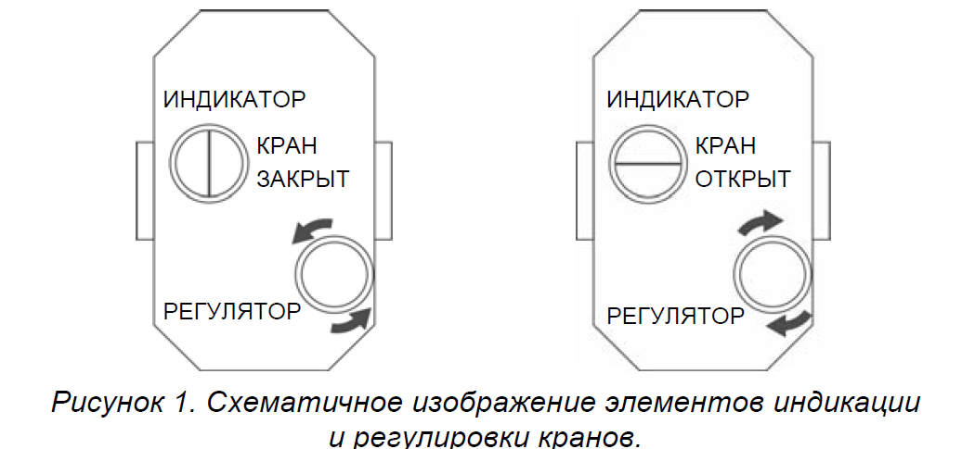

**4. Сведения о гарантии**

Изготовитель гарантирует исправную работу манипулятора на протяжении гарантийного срока 5 лет с момента продажи прибора. При наступлении гарантийного случая оповестите службу продажи по адресу [sales@stopbeda.ru](mailto:sales@stopbeda.ru). Мы бесплатно заменим вам манипулятор на исправный, с доставкой за наш счет.